8 kwiecień ,,Promyki’’
Witam. Dzisiaj porozmawiajcie ze swoim dzieckiem o tym, co znaczy-
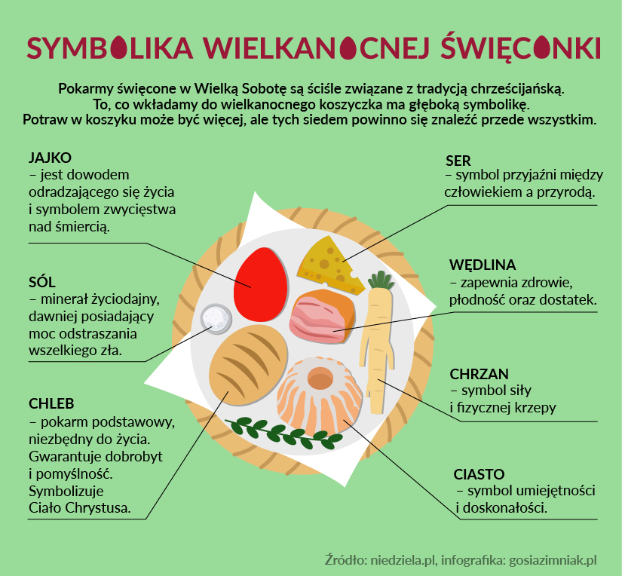
Możecie ze swoimi pociechami pomalować jajka. Przykładowe sposoby malowania zamieszczam w nagraniu-
Następnie zamieszcza wzory jajek do malowania, kolorowania wylepiania. Mogą one posłużyć jako dekoracja wielkanocna.
Życzę miłego spędzania czasu.
